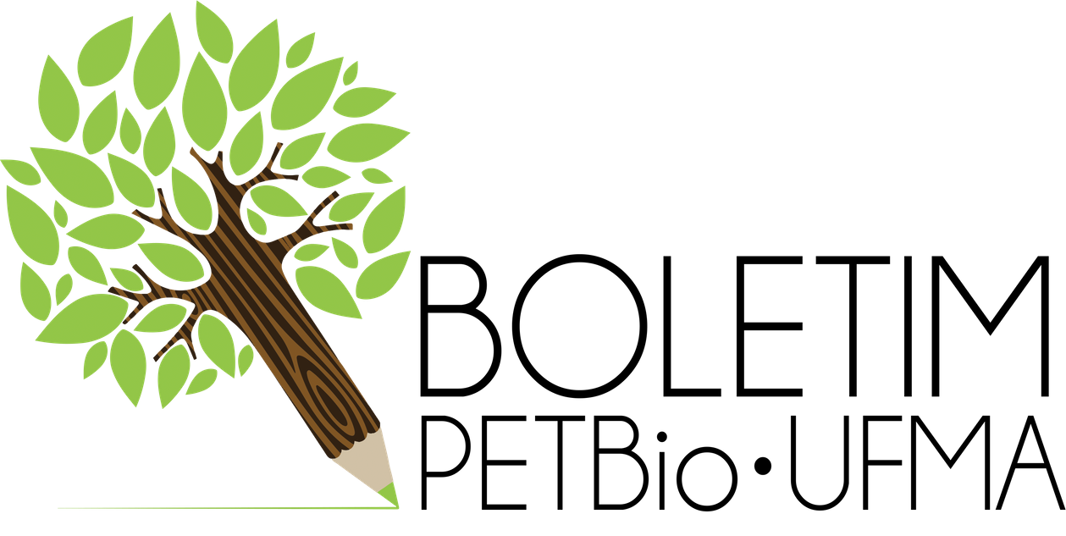
Boletim PETBio/ ISSN 2237-6372
PROGRAMA DE EDUCAÇÃO TUTORIAL/ SESu/ DEPEM/ MEC
INSTRUÇÕES PARA AUTORES E NORMAS DE SUBMISSÃO
TERMO DE AUTORIZAÇÃO DE USO DE IMAGEM
Eu, (nome completo) ________________________________________________________, AUTORIZO o uso de minha imagem pelo Boletim PETBio UFMA na seção (Artigo, Entrevista ou Linha de pesquisa) ______________________________________. Por esta ser a expressão da minha vontade, declaro que autorizo o uso acima descrito, sem que nada haja a ser reclamado a título de direitos conexos à imagem ora autorizada ou a qualquer outro, e assino a presente autorização.
Local e data: _____________________________________________
Assinatura: ________________________________________________________________
E-mail para contato: _______________________________________________________

